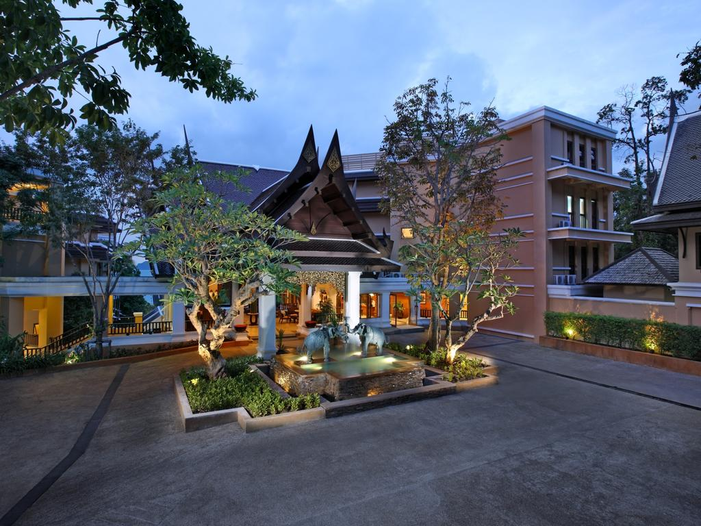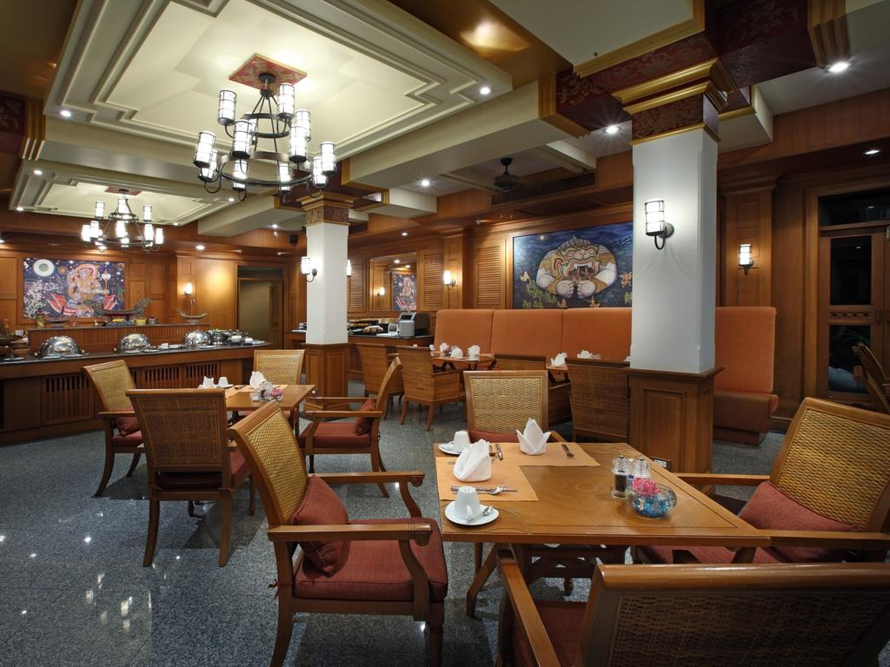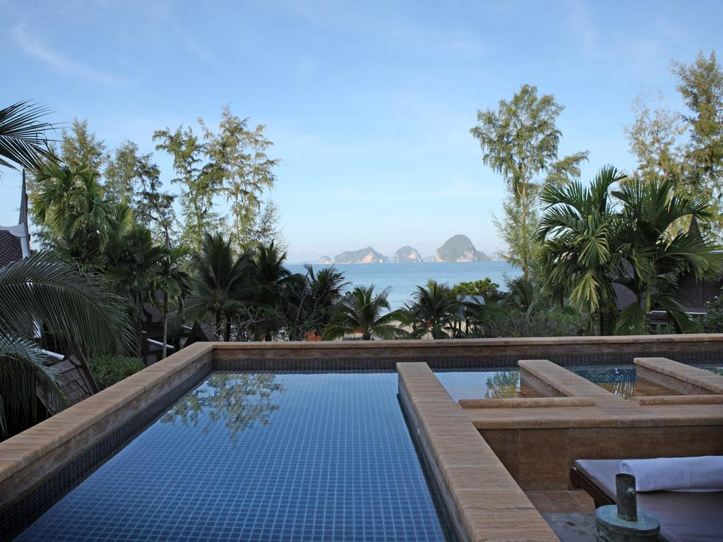

AMARI VOGUE 4* - KRABI

TRANSPORT AVION - PLECARI DIN BUCURESTI

Localizare: Hotelul Amari Vogue Krabi ofera o sectiune privata pe plaja - Tub Kaek. Faimoasa plaja Ao Nang este la 20 de minute de mers cu masina si la 30 de minute fata de orasul Krabi. Aeroportul Krabi se gaseste la aproximativ 40 de minute de mers cu masina.

Facilitati hotel: Oaspetii se pot relaxa la Breeze Spa, care pun la dispozitia turistilor bai de aburi, masaje si tratamente de infrumusetare, facilitatile de wellness include si sala de fitness.
Restaurantul hotelului denumit Lotus cu preparate internationale, iar restaurantul Bellini de pe plaja cu preparate italiene si fructe de mare proaspete. La Sunset Lounge gustari si bauturile sunt la dispozitia tuturor turistilor.

Facilitati camere: Fiecare tip de camera include: minibar, dus, cada, seif, telefon, aer conditionat, uscator de par, balcon, radio, DVD player, canale prin satelit, TV cu ecran plat, pardoseala de lemn/parchet, fierbator electric, plasa de tantari, uscător de haine, garderoba/dulap, etc.
Site oficial: https://www.amari.com/vogue/

Orar de zbor:

Pachete 9 nopti
Dus:
Bucuresti Sambata (09:55) -> (12:25) Istanbul (15:15) -> (04:30) Phuket Duminica
Cluj Napoca Sambata (09:45) -> (12:25) Istanbul (15:15) -> (04:30) Phuket Duminca
Intors:
Phuket Marti (05:50) -> (12:55) Istanbul (19:50) -> (20:05) Bucuresti Marti
Phuket Marti (05:50) -> (13:05) Istanbul (19:50) -> (20:35) Cluj Marti

Pachete 7 nopti
Dus:
Bucuresti Luni (09:55) -> (12:25) Istanbul (15:15) -> (04:30) Phuket Marti
Cluj Napoca Luni (09:45) -> (12:25) Istanbul (15:15) -> (04:30) Phuket Marti
Intors:
Phuket Marti (05:50) -> (12:55) Istanbul (19:50) -> (20:05) Bucuresti Marti
Phuket Marti (05:50) -> (13:05) Istanbul (19:50) -> (20:35) Cluj Marti

